

**<<图书馆座位管理系统>>**

**需求规格说明书**

B，具体请参阅批注修改。



北京航空航天大学

2015-11

版本变更历史

|  |  |  |  |  |
| --- | --- | --- | --- | --- |
| 版本 | 提交日期 | 主要编制人 | 审核人 | 版本说明 |
| 1.01 | 11.24 | 周俊颖 |  | 一轮稿 |
|  |  |  |  |  |
|  |  |  |  |  |
|  |  |  |  |  |
|  |  |  |  |  |
|  |  |  |  |  |

目 录

1. 范围 1

1.1 标识 1

1.2 系统概述 1

1.3 文档概述 1

1.4 术语和缩略词 1

2. 引用文档 2

3. 功能需求 2

3.1 用例模型 2

3.2 用户描述 2

3.3 用例描述 3

3.3.1 登录 3

3.3.2 查询空座 3

3.3.3 即时选座 3

3.3.4 释放座位 4

3.3.5 更改座位状态 4

3.3.6 增加用户 4

3.3.7 删除用户 5

4. 数据需求 5

5. 非功能需求 7

5.1 可靠性 7

5.2 安全性 8

6. 运行需求 8

6.1 硬件接口 8

6.2 软件接口 8

6.3 用户界面需求 9

# 范围

## 标识

文档标识号：A2015-00-01-00

文档标题：系统需求规格说明书

版本号：1.0

## 系统概述

图书馆座位管理系统是一个对图书馆内座位进行管理的平台，通过该平台图书馆管理员可以对座位进行后台管理，在特殊情况下手动更改座位状态；在校老师和同学可以通过平台查询图书馆各时段剩余空座状态，并进行即时选座或预约选座。当提前离开时可以通过该平台来释放座位，以方便其他老师和同学使用。

项目投资方为北航图书馆，需方为北航图书馆，用户为在校老师和学生，开发方为本项目设计小组，支持机构为北航图书馆。

## 文档概述

本文档是项目的软件需求规格说明书，是技术文档。编写此文档的目的是进一步定制软件开发的细节问题，希望能使本软件开发工作更具体。为了使用户、软件开发者及分析和测试人员对该软件的初始规定有一个共同的理解，它说明了本软件的各项功能需求、性能需求和数据需求，明确标识各项功能的具体含义。本文档的预期读者是：设计人员、开发人员、项目管理人员、测试人员、用户。

## 术语和缩略词

北航：北京航空航天大学

ER图：实体-联系图(Entity Relationship Diagram)

# 引用文档

1. 软件开发计划书，内部文档
2. 软件工程：实践者的研究方法

# 功能需求

## 用例模型

系统用例图：

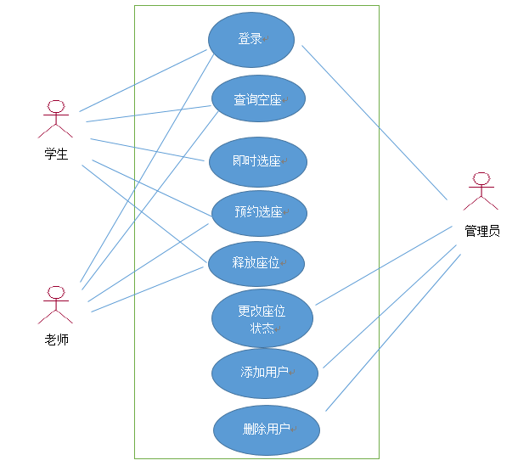

## 用户描述

系统用户分为两类：一类是学生和老师，一类是管理员。学生和老师可以进行空座查询、即时选座、预约选座和释放座位；管理员可以增加账户（增加可选座账户）、删除账户和更改座位状态。

## 用例描述

### 登录

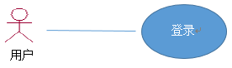

用例描述：根据用户的一卡通信息判断用户的身份，赋予相应的权限。

前置条件：无

后置条件：根据用户所有的权限进入相应的操作界面。

基本操作流程：

1. 获取一卡通信息。
2. 根据一卡通身份进入相应操作界面。

可选操作流程：如果未获取到一卡通信息，提示该用户不存在。

### 查询空座

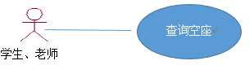

用例描述：由学生和老师进行操作，查询从某一时刻起图书馆中有没有空座，如果有，显示该座位的位置，可选座时长。

前置条件：以学生或老师身份登录。

后置条件：无。

基本操作流程：

1. 以学生或老师身份登录。
2. 输入查询空座时段。
3. 显示相关空座的信息。

可选操作流程：如果该时段未找到空座，提示重新选择时段。

### 即时选座

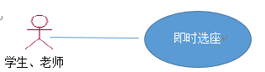

用例描述：由学生或老师进行操作，选择当前时间可选的空座的位置及时长。

前置条件：以学生或老师身份登录。

后置条件：座位信息中的相应座位该时段内可选座信息改为不可选。

基本操作流程：

1. 以学生或老师身份登录。
2. 选择要选择的空座及时长。
3. 确定操作。

可选操作流程：在确定操作前，可更改选座信息或取消操作。

### 释放座位

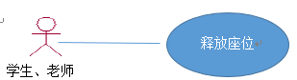

用例描述：由学生或老师进行操作，如果由于某些原因提前离开，更改已选座位状态为可选，便于其他同学或老师选座。

前置条件：以学生或老师身份登录。

后置条件：座位信息中的相应座位从当前时间开始可选座信息改为可选。

基本操作流程：

1. 以学生或老师身份登录。
2. 选择要释放的座位。
3. 确定操作。

可选操作流程：在确定操作前，可取消操作。

### 更改座位状态

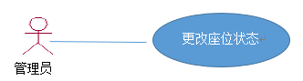

用例描述：由管理员进行操作，如果由于某些原因造成座位实际状态与平台所存储状态不同，或者临时增加或减少了座位，则需要手动更改座位状态。

前置条件：以管理员身份登录。

后置条件：座位信息中相应记录更新。

基本操作流程：

1. 以管理员身份登录。
2. 进入座位状态更改功能。
3. 更改座位信息。
4. 确定操作。

可选操作流程：在确定操作前，可取消操作。

### 增加用户

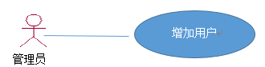

用例描述：由管理员进行操作，将新用户的一卡通信息加入到系统中。

前置条件：以管理员身份登录。

后置条件：用户信息中增加一条记录。

基本操作流程：

1. 以管理员身份登录。
2. 进入用户管理功能。
3. 将新用户信息加入系统。
4. 确定操作。

可选操作流程：在确定操作前，可取消操作。

### 删除用户

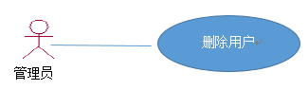

用例描述：由管理员进行操作，将用户的一卡通信息从系统中删除。

前置条件：以管理员身份登录。

后置条件：用户信息中相应记录删除。

基本操作流程：

1. 以管理员身份登录。
2. 进入用户管理功能。
3. 将用户信息从系统删除。
4. 确定操作。

可选操作流程：在确定操作前，可取消操作。

# 数据需求

ER图：

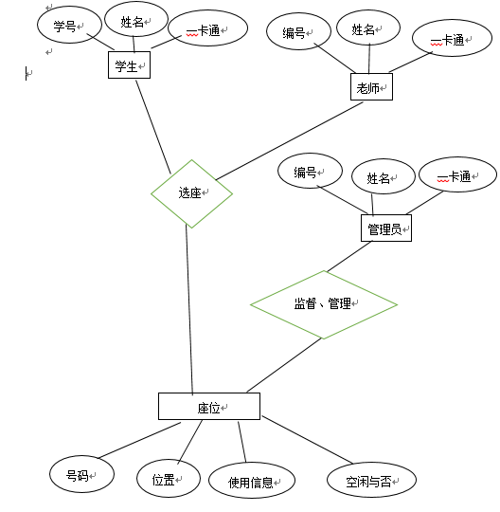

每个数据实体的数据项：

|  |  |  |  |
| --- | --- | --- | --- |
| 学生实体的数据项 | | | |
| 数据项名 | 数据项含义说明 | 数据类型 | 长度 |
| 学号 | 学生的学号 | int | 10 |
| 姓名 | 学生的姓名 | varchar | 5 |
| 一卡通 | 学生的一卡通信息 | varchar | 20 |

|  |  |  |  |
| --- | --- | --- | --- |
| 老师实体的数据项 | | | |
| 数据项名 | 数据项含义说明 | 数据类型 | 长度 |
| 编号 | 老师的职工编号 | int | 10 |
| 姓名 | 老师的姓名 | varchar | 5 |
| 一卡通 | 老师的一卡通信息 | varchar | 20 |
| 管理员实体的数据项 | | | |
| 数据项名 | 数据项含义说明 | 数据类型 | 长度 |
| 编号 | 管理员的职工编号 | int | 10 |
| 姓名 | 管理员的姓名 | varchar | 5 |
| 一卡通 | 管理员的一卡通信息 | varchar | 20 |

|  |  |  |  |
| --- | --- | --- | --- |
| 座位实体的数据项 | | | |
| 数据项名 | 数据项含义说明 | 数据类型 | 长度 |
| 号码 | 座位的编号 | int | 10 |
| 位置 | 座位的位置（哪一层哪个方位） | varchar | 20 |
| 使用信息 | 在些时间段内被使用（或预约） | varchar | 20 |
| 空闲与否 | 是否被占用 | int | 1 |

# 非功能需求

## 可靠性

1、成熟性：

本软件计划达到的可靠性是90％以上，可以最大限度的防止对软件的非法恶意破坏。可以接受用户的一切程序设计的合法指令。对于非法操作，具有较好的应急措施。同时，使用的java语言的封装特性，使得数据可以被安全的保存起来。对于数据库的权限处理，也最大限度的避免了其他非系统相关使用人员对于系统的破坏。

2、易恢复性：

本软件是图书馆选座系统，如果数据丢失，即座位使用信息缺失，会造成座位不能被选或多人抢占同一座位的情况，可能会引发的不必要的争执。所以软件数据库中对于备份的处理采用的方式是“随时备份”。一旦出现问题，可以最快的恢复数据，维持系统的继续运行。

## 安全性

1. 访问安全性

本系统采用局域网的方式，只有学校的内部人员才可以访问。并且访问时需要读取一卡通信息，使得系统的访问具有较强的安全性。

1. 数据安全性

本系统使用sql数据库，通过建立视图和各种权限的设定来保障数据安全。

# 运行需求

## 硬件接口

1. 服务器：
2. 服务器的中央处理部件（CPU）建议使用PIII 1G（以上） Xeon处理器芯片
3. 服务器内存必须使用服务器专用内存
4. 为了保证数据存储的绝对可靠，硬盘应使用磁盘冗余阵列（RAID 01）
5. 为了防止服务器不可预测的故障，或者服务器的定期维护对公司整个业务造成的影响，所有建议使用两台服务器。两台服务器应构成双机热备份。中间使用Watchdog电路。这样的结构可以保证整个系统的长时间不间断工作即使在服务器定期维护的时候也可以使用后备另一台服务器工作。
6. 服务器应支持热插拔电源
7. 服务器必须配备UPS（不间断电源）。
8. 服务器应该放在学校内部。不然无法进行程序调试。
9. 服务器应该必须有固定IP地址。
10. 其他性能在经济条件允许的情况下，应该尽量使用高速稳定的配件
11. 外围设备：
12. 图书馆座位管理自助机，用于进入图书馆有座位需求的人进行自助业务使用
13. 刷卡器，放于图书馆座位附近，用于信息采集、座位管理使用

## 软件接口

操作系统：windows7及更高版本

软件支持：sql server数据库

## 用户界面需求

一、提供灵活的交互

由于不同的用户有不同的交互偏好，所以需要考虑到灵活的交互。允许用户通过触屏或键盘进行交互。使用触屏进行不同操作的选择，使用键盘输入内容，如选座时对时段的输入。

二、层次化界面

第一层界面显示“请刷卡进行登录”，当登录完成后再进入第二界面。根据用户的不同分为同学或老师的界面、管理员界面。同学或老师的界面内分为查询座位、即时选座、预约选座等，更详细的内容需要点击进入更深一个层次后才展开。这样简洁化界面，能加快用户的操作效率。